

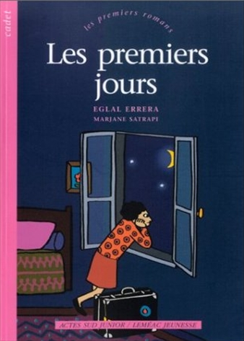
Les premiers jours
Eglal Errera

Question | 1 | 2 | 3 | 4 | 5 | 6 | 7 | TOTAL
Ma note
Note maximale | 2 | 3 | 3 | 3 | 3 | 3 | 3 | 20

- Pourquoi Rebecca et sa famille quittent-ils l’Egypte ?
- Parce que son père a trouvé un meilleur travail en France.
- Parce qu’ils sont juifs.
- Parce que sa mère doit se faire soigner en France.

- Arrivés en France, quelle est la première chose que le père de Rebecca lui achète ?
- Un anorak.
- Des gants.
- Des bottes.

- Pourquoi le père de Rebecca est-il triste en arrivant à Paris ?
- Parce qu’il va devoir tout recommencer à zéro.
- Parce que sa femme est très malade.
- Parce que Rebecca est insupportable.

- Quel dessert Rebecca rêvait-elle de pouvoir goûter lorsqu’elle vivait en Egypte ?
- Une tarte aux myrtilles.
- Une crème glacée à la vanille.
- Une bûche de Noël.

- Quel métier Rebecca veut-elle faire quand elle sera grande ?
- Peintre.
- Poète.
- Chanteuse.

- Pendant le cours de gymnastique, pourquoi Rebecca ne parvient-elle pas à terminer la course ?
- Parce qu’elle n’est pas habituée à courir.
- Parce qu’elle se tord la cheville.
- A cause du froid.

- Quel est le sujet de la rédaction que M Bissérier lit à toute la classe ?
- Un ami.
- Un souvenir.
- Une ville.

Les premiers jours
Eglal Errera

Question | 1 | 2 | 3 | 4 | 5 | 6 | 7 | TOTAL
Ma note
Note maximale | 2 | 3 | 3 | 3 | 3 | 3 | 3 | 20

- Pourquoi Rebecca et sa famille quittent-ils l’Egypte ?
- Parce que son père a trouvé un meilleur travail en France.
- Parce qu’ils sont juifs.
- Parce que sa mère doit se faire soigner en France.

- Arrivés en France, quelle est la première chose que le père de Rebecca lui achète ?
- Un anorak.
- Des gants.
- Des bottes.

- Pourquoi le père de Rebecca est-il triste en arrivant à Paris ?
- Parce qu’il va devoir tout recommencer à zéro.
- Parce que sa femme est très malade.
- Parce que Rebecca est insupportable.

- Quel dessert Rebecca rêvait-elle de pouvoir goûter lorsqu’elle vivait en Egypte ?
- Une tarte aux myrtilles.
- Une crème glacée à la vanille.
- Une bûche de Noël.

- Quel métier Rebecca veut-elle faire quand elle sera grande ?
- Peintre.
- Poète.
- Chanteuse.

- Pendant le cours de gymnastique, pourquoi Rebecca ne parvient-elle pas à terminer la course ?
- Parce qu’elle n’est pas habituée à courir.
- Parce qu’elle se tord la cheville.
- A cause du froid.

- Quel est le sujet de la rédaction que M Bissérier lit à toute la classe ?
- Un ami.
- Un souvenir.
- Une ville.

